Sprüche

Viele kleine Siege führen zur großen Niederlage
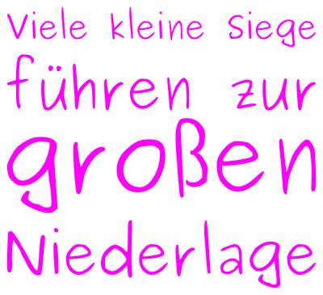Viele kleine Siege führen zur großen Niederlage
Immer Recht haben zu müssen macht unsympathisch. Und stört die Beziehungen im Team. Die Beziehungsebene dominiert die Sachebene, und wenn die Beziehungsebene nicht stimmt, klappt es auch nicht mit der Zusammenarbeit. Und die Niederlage ist dann, dass das Team nicht die Leistung bringen kann, die es bringen könnte wenn alle zu ihrem Recht kommen, sich in Entscheidungen einbringen können.
https://nedneedig.myspreadshop.de

